CONVOCATORIA DE AYUDA ICEX PARA LA PARTICIPACIÓN EN
Feria_Asociación SPIEL ESSEN Essen del 3 de octubre de 2024 al 6 de octubre de 2024.
 |  |  |  | 24 de mayo de 2024
 | ASOCIACIÓN ESPAÑOLA DE FABRICANTES DE JUGUETES (AEFJ) organiza, con el apoyo de ICEX España Exportación e Inversiones en el marco del Plan Sectorial 2024 la participación en la Feria_Asociación para las empresas legalmente constituidas en España. SPIEL ESSEN tendrá lugar en Essen (Alemania) del 3 de octubre de 2024 al 6 de octubre de 2024.
 | 1. INFORMACIÓN DE LA ACTIVIDAD
¿Qué es Spiel Essen?
Spiel Essen es la feria internacional más grande del mundo para juegos de mesa y de cartas, que se lleva a cabo anualmente en Essen, Alemania.
En su edición de 2023, Spiel Essen atrajo a 193.000 visitantes de 85 países que pudieron ver las novedades de 935 expositores de 56 países en una superficie superior a los 62.000 metros cuadrados.
Spiel Essen es el evento para entusiastas de los juegos de todo el mundo, convirtiéndola en la feria internacional líder en su clase, pero esto la convierte en un excelente escaparate en el que poder ver cómo el público objetivo interacciona con los juegos, cuales son sus preferencias, cuales son sus reacciones y cual es su interés.
Objetivo de la Convocatoria:
El objetivo de esta convocatoria es fomentar la participación de empresas españolas en Spiel Essen 2024, facilitando su acceso a este importante evento internacional y apoyando su presencia en el mercado global de juegos de mesa y cartas.
Beneficios de Participar:
-Apoyo económico para el alquiler del espacio y la decoración.
- Acceso a una audiencia internacional de profesionales y entusiastas de los juegos de mesa.
- Oportunidades para establecer contactos comerciales y explorar nuevas alianzas estratégicas.
- Visibilidad y promoción de productos y servicios ante un público diverso y comprometido.
¿Quiénes pueden Participar?
Las empresas españolas que desarrollen actividades relacionadas con la industria de los juegos de mesa y cartas, incluyendo fabricantes, distribuidores, editores y desarrolladores de juegos, y que dispongan de un espacio de exposición en el evento, podrán beneficiarse de estas ayudas.
(Describa la actividad sin mencionar fechas de realización, plazos de inscripción, costes de participación y otros datos relacionados con el apoyo por parte de ICEX.)
 | 2. AYUDA ICEX
La ayuda máxima asignada por ICEX en el Plan Sectorial 2024 para esta actividad es de 12.000,00 euros.
La presente convocatoria ha sido aprobada en la Resolución de la Consejera Delegada de fecha 23 de mayo de 2024.
El porcentaje de apoyo general ICEX para los conceptos mencionados a continuación será de hasta un 30% .
*(Consultar temporalidad en el Condicionado que se adjunta.)
Los conceptos susceptibles de apoyo por parte de ICEX son:
 | Concepto |  | Detalles
 | Alquiler de espacio
 | Decoración
 | En concepto de gestión de la ayuda ICEX, ASOCIACIÓN ESPAÑOLA DE FABRICANTES DE JUGUETES (AEFJ) facturará un 15% de la ayuda ICEX recibida a cada empresa participante, esté o no asociada, una vez liquidada la ayuda recibida del ICEX.
 | *(Toda modificación que pudieran sufrir las condiciones recogidas en la presente convocatoria será comunicada a ICEX y, en su caso, a los solicitantes de la ayuda con carácter previo a la celebración de la actividad. La Entidad Colaboradora procederá a elaborar la correspondiente adenda a la convocatoria donde queden reflejadas dichas modificaciones.)
 | *Para cualquier duda sobre la justificación de la ayuda diríjase al condicionado
 | 3. PLAZO DE INSCRIPCIÓN
Las empresas deberán informar de su solicitud de ayuda a AEFJ mediante:
Formulario de inscripción que se remite a la dirección: oginer@aefj.es.
El plazo de inscripción se iniciará el día 24 de mayo de 2024 y finalizará el 28 de agosto de 2024. No se admitirá ninguna solicitud de ayuda recibida con posterioridad a la fecha de finalización.
 | 4. CRITERIOS DE SELECCIÓN
 | La selección de empresas participantes en la actividad se realizará por AEFJ Por orden de recepción de solicitudes
 | *Para comprobar los requisitos para ser beneficiario de la ayuda ICEX, por favor diríjase al condicionado.
 | 5. PERSONAS DE CONTACTO
Por parte de ICEX España Exportación e Inversiones:
- Pedro Miguel Flores
- Tfno.: 913 496 476
- Email: Pedro.Flores@icex.es
Por parte de AEFJ:
- Oliver Giner Cardona
- Tfno.: 966551176
- Email: oginer@aefj.es
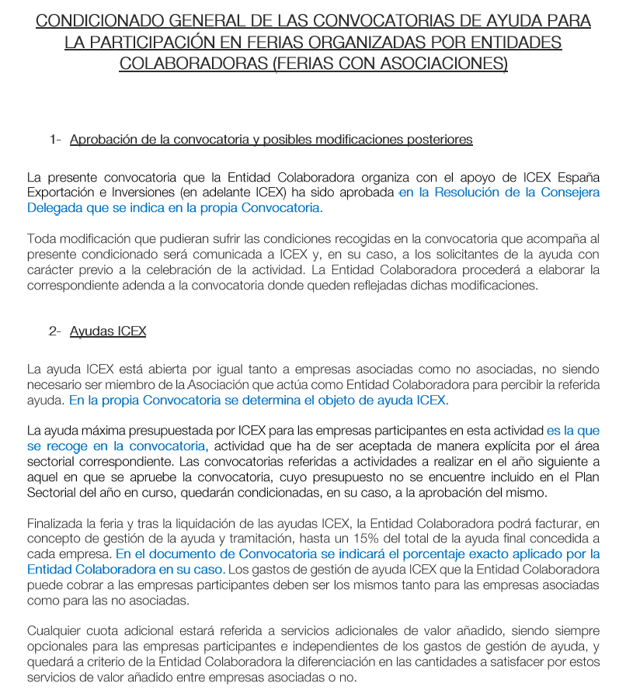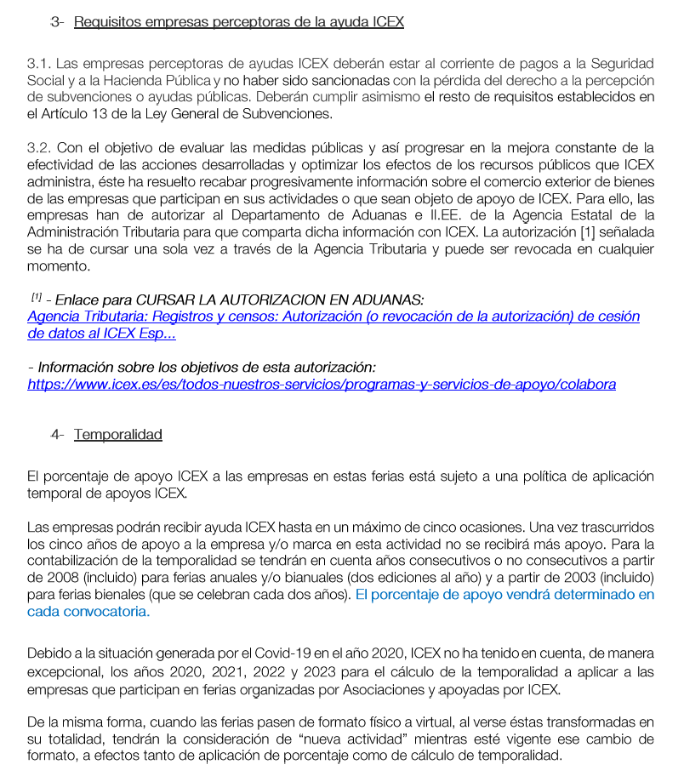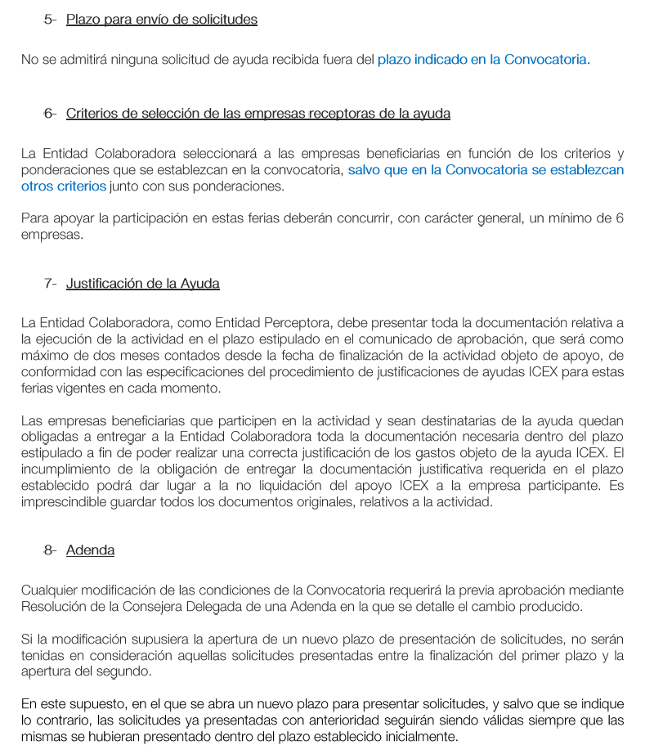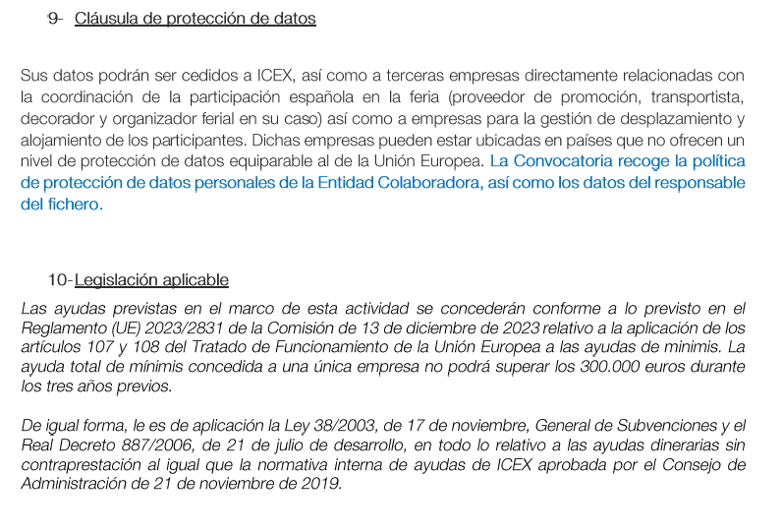

Protección de datos AEFJ
Los datos facilitados se incorporarán a un fichero de AEFJ, con domicilio en c/La Ballaora 1, 03440 Ibi (Alicante), con la finalidad de gestionar su relación con AEFJ y su participación en el certamen Spiel Essen 2024. Al remitir sus datos, expresamente autoriza la utilización de los mismos para realizar comunicaciones periódicas, incluso por medios electrónicos, para informar de la actividad - actividades, contenidos y servicios-. Asimismo, autoriza que sus datos profesionales (denominación social o nombre comercial, dirección postal y electrónica, números de teléfono y fax y persona de contacto) puedan ser comunicados, con obligación de confidencialidad, a las empresas que colaboran con AEFJ, bien en la organización del evento, bien prestando servicios auxiliares y de valor añadido al mismo, con la finalidad de que le hagan llegar información sobre los servicios asociados a esta actividad. Además, sus datos únicamente serán utilizados para el contacto con clientes invitados al evento serán, es decir, para contactar con los mismos y remitirle información e invitación al evento. Los derechos de acceso, rectificación, oposición y cancelación de estos datos podrán ejercerse mediante carta dirigida a AEFJ: Protección de Datos AEFJ, c/La Ballaora 1, 03440 Ibi (Alicante), indicando en el asunto: “Expositor” y nombre y núm. DNI del remitente. Ayúdenos a mantener los datos actualizados comunicándonos cualquier modificación en los mismos.

